Лабораторная работа №3
Выполнил: Ленчевский Владимир 453501. Вариант 1 6.
Тема: Стандартные типы данных, коллекции, функции, модули.
Цель: освоить базовый синтаксис языка Python, приобрести навыки работы со стандартными типами данных, коллекциями, функциями, модулями и закрепить их на примере разработки интерактивных приложений.

Задание 1. В соответствии с заданием своего варианта составить программу для вычисления значения функции c помощью разложения функции в степенной ряд. Задать точность вычислений eps.
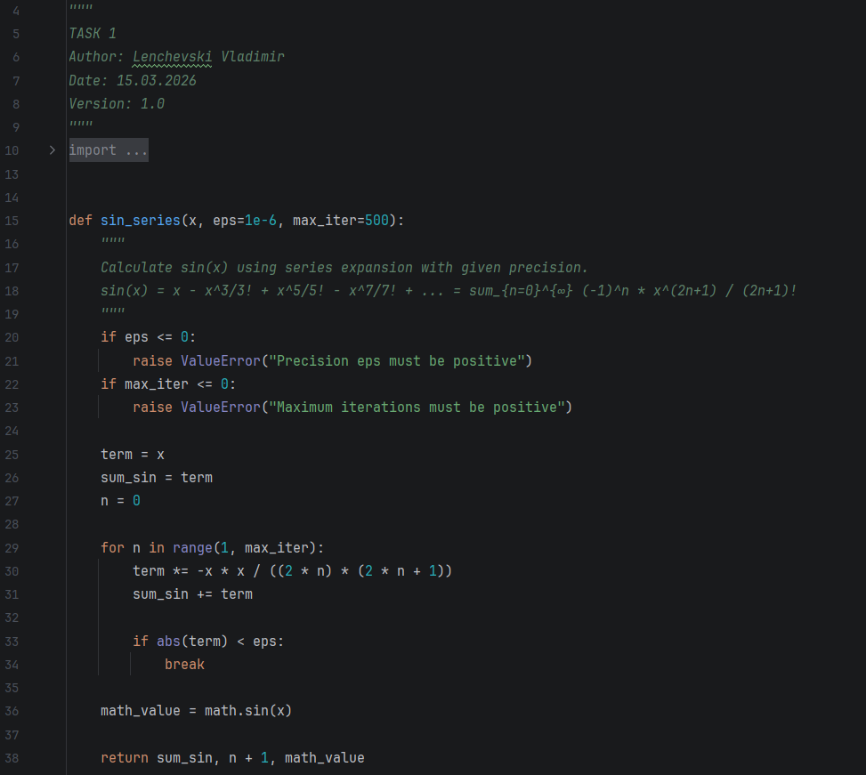
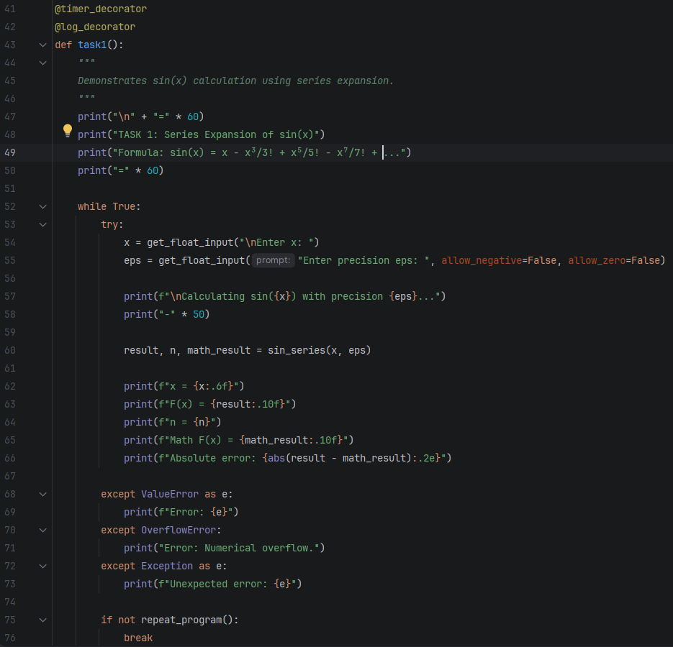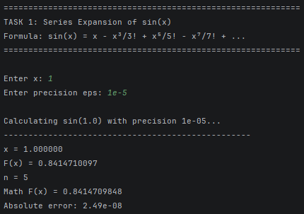
Задание 2. В соответствии с заданием своего варианта составить программу для нахождения суммы последовательности чисел.

16. | Организовать цикл, который принимает целые числа и вычисляет количество четных натуральных чисел. Окончание – ввод 0
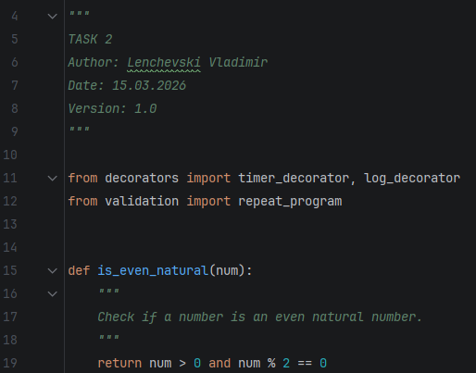
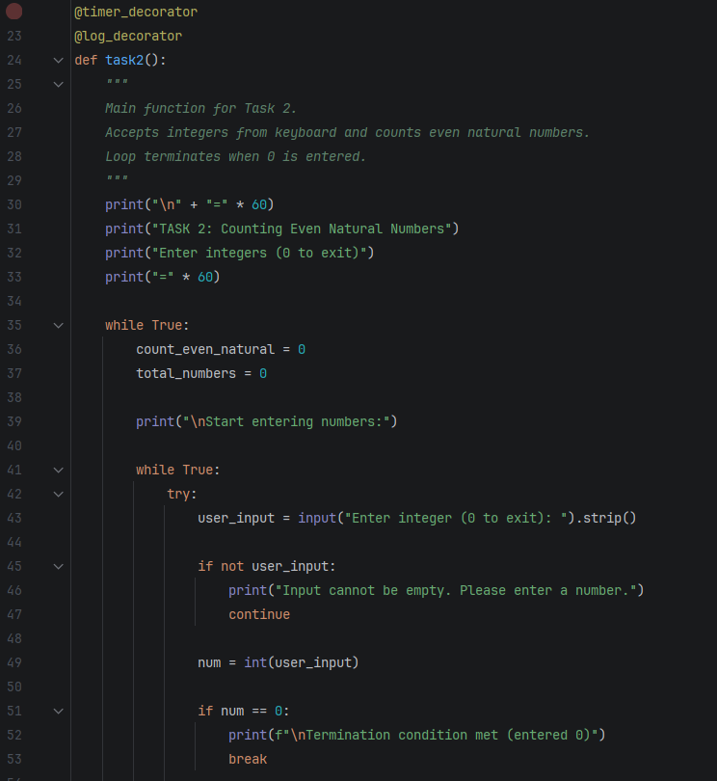
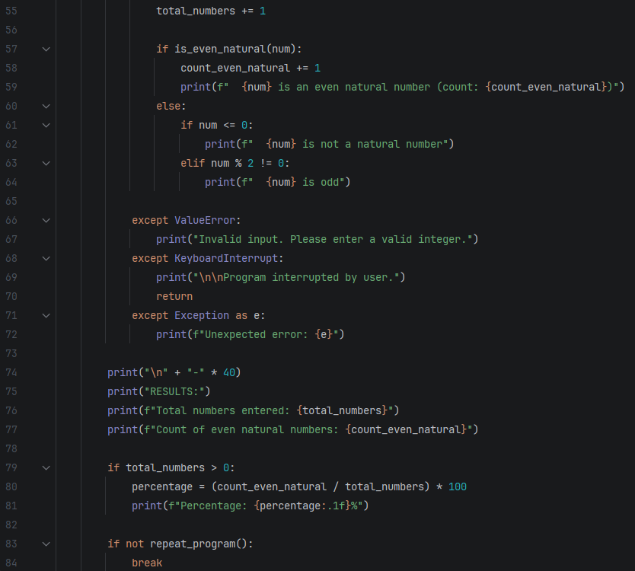
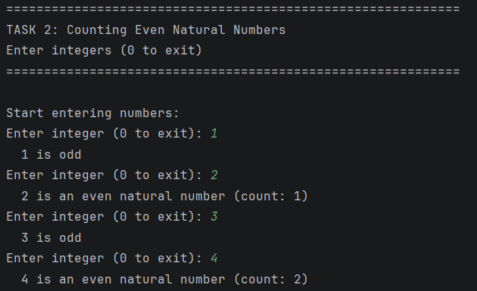
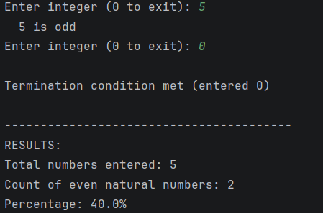

Задание 3. Не использовать регулярные выражения. В соответствии с заданием своего варианта составить программу для анализа текста, вводимого с клавиатуры.

16. | В строке, вводимой с клавиатуры, подсчитать количество зна-  ков пунктуации
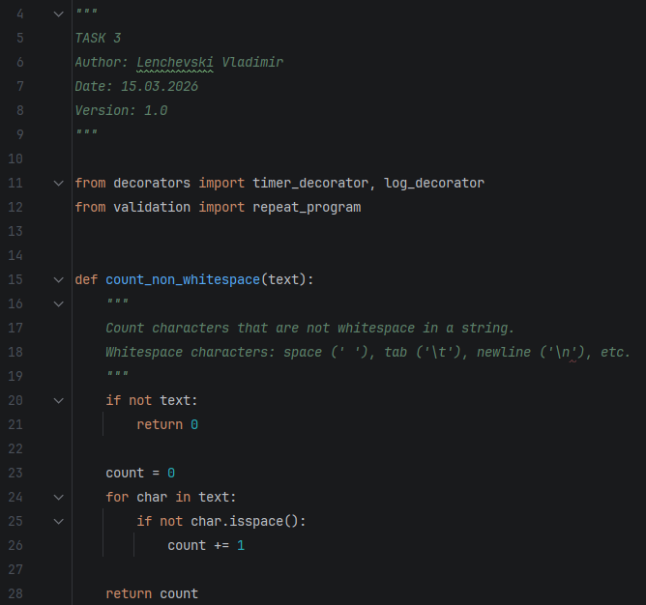
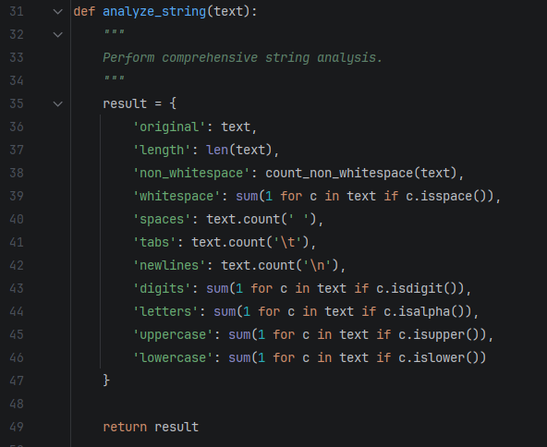
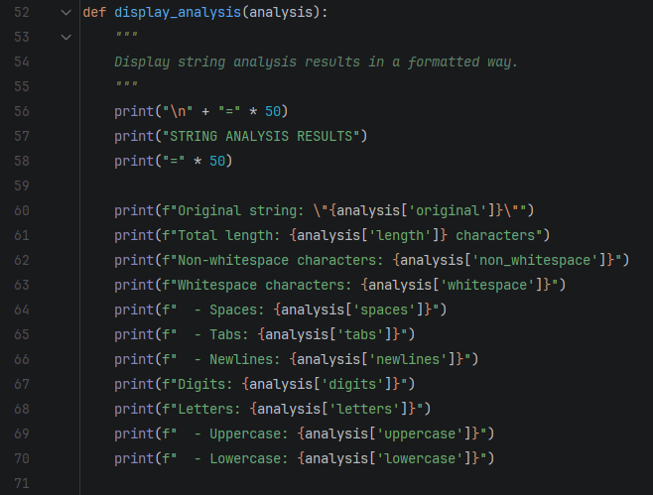
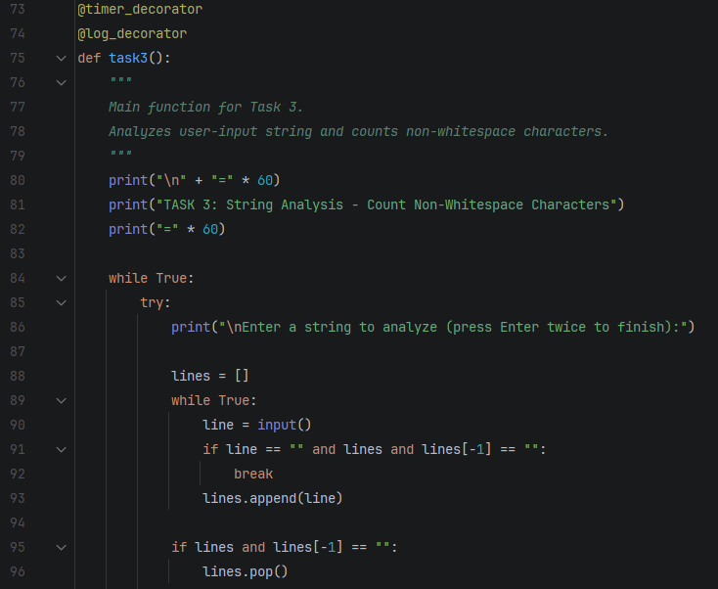
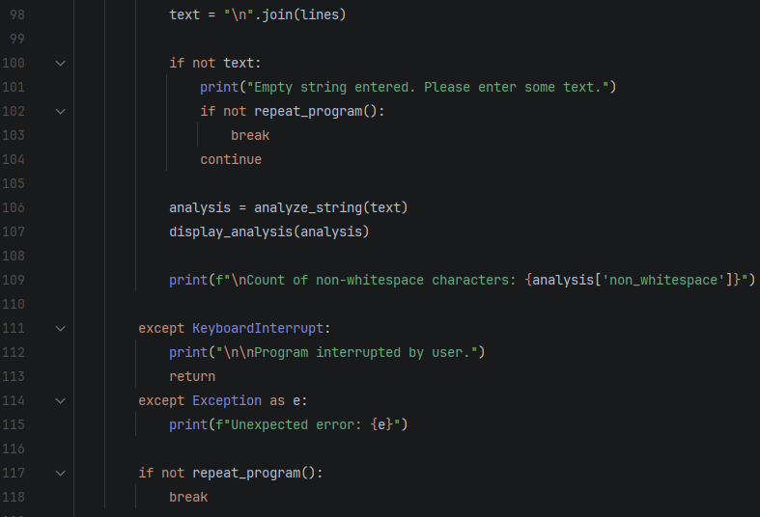
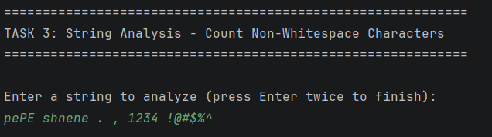
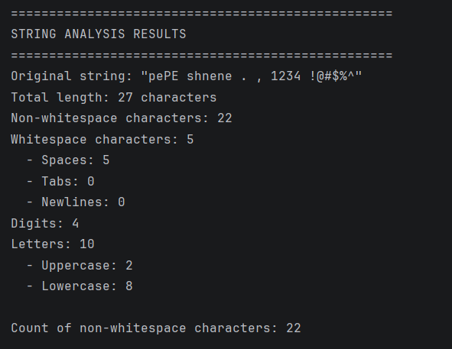
Задание 4. Не использовать регулярные выражения. Дана строка текста, в которой слова разделены пробелами и запятыми. В соответствии с заданием своего варианта составьте программу для анализа строки, инициализированной в коде программы:
«So she was considering in her own mind, as well as she could, for the hot day made her feel very sleepy and stupid, whether the pleasure of making a daisy-chain would be worth the trouble of getting up and picking the daisies, when suddenly a White Rabbit with pink eyes ran close by her.»
Если не оговорено иное, то регистр букв при решении задачи не имеет значения.
16. | а) определить число слов, заканчивающихся на согласную;  б) найти среднюю длину слов в строке, округлив результат до  целого числа, и вывести все слова, которые имеют такую длину,  или сообщение «Слов длиной n символов в строке нет»;  в) вывести каждое седьмое слово

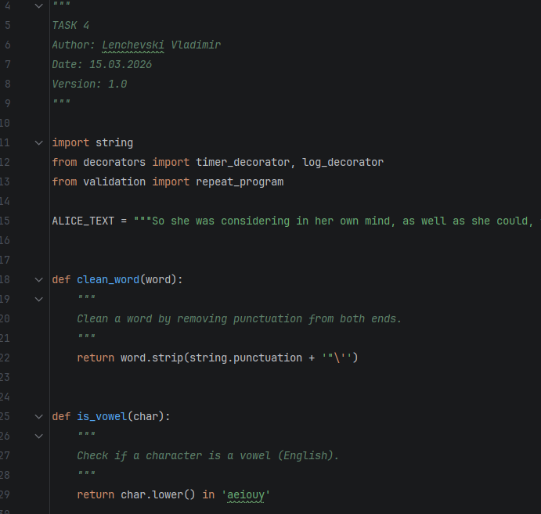
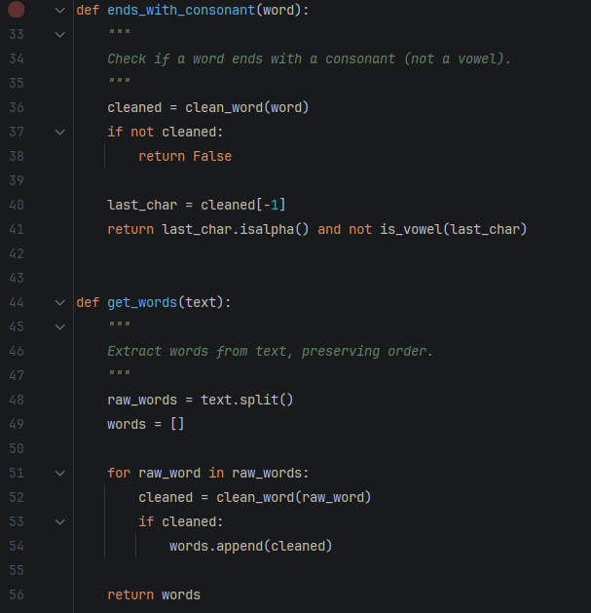
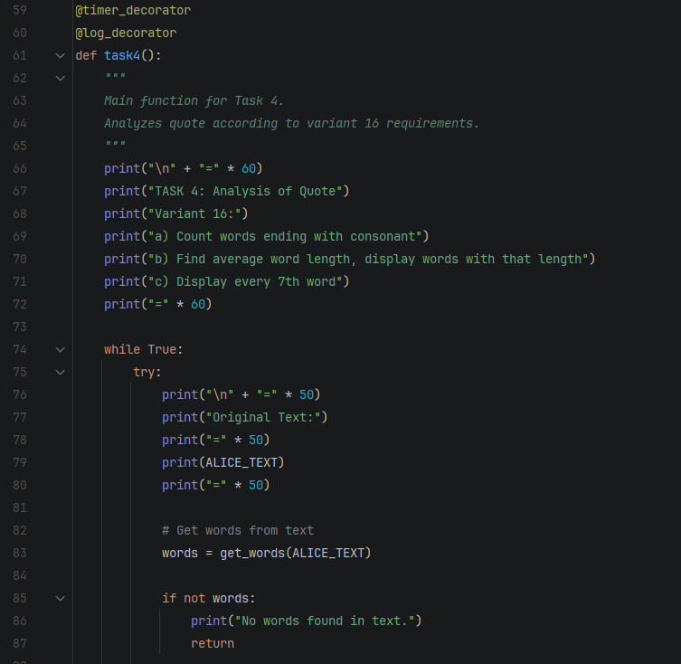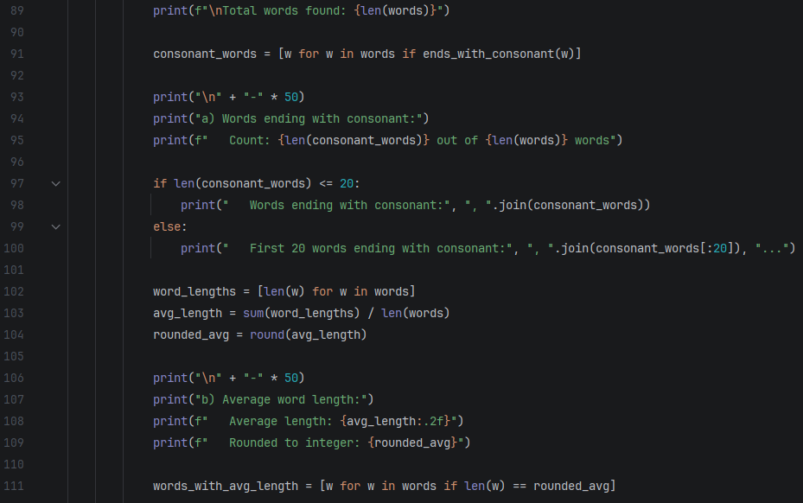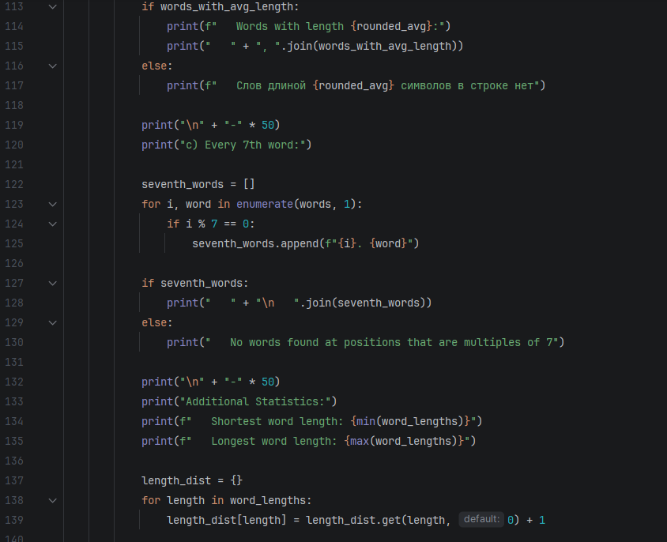
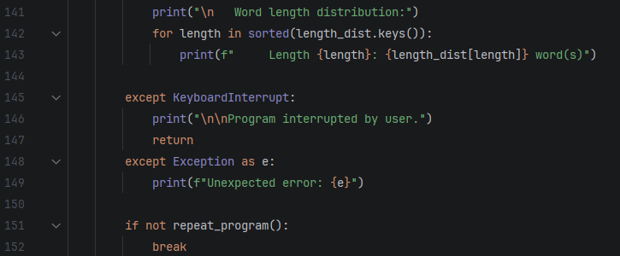
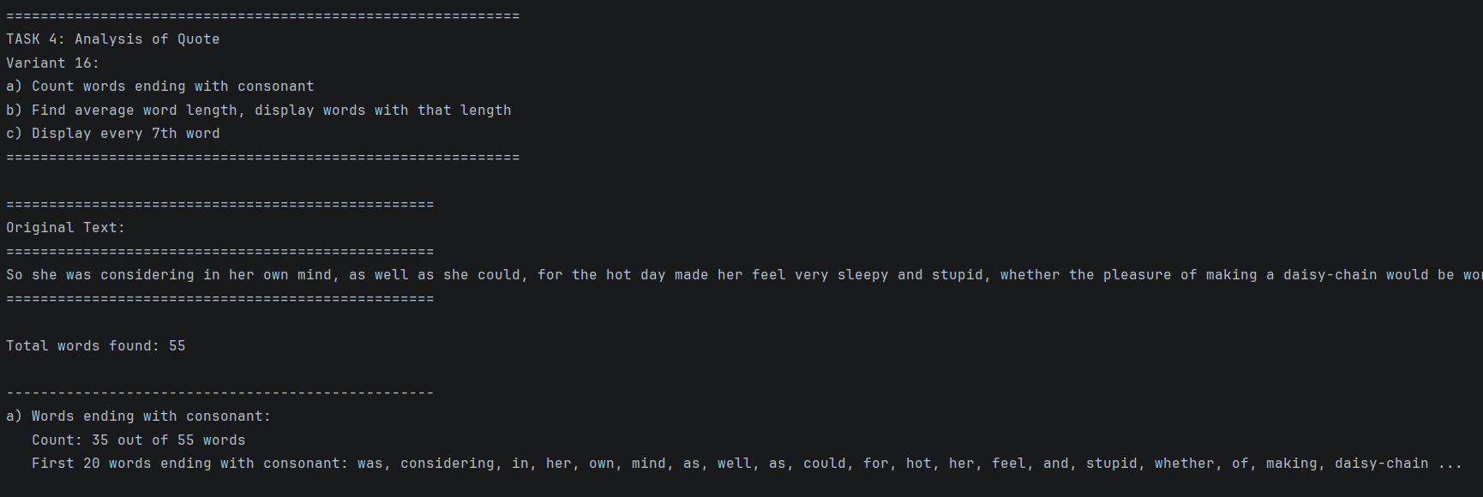
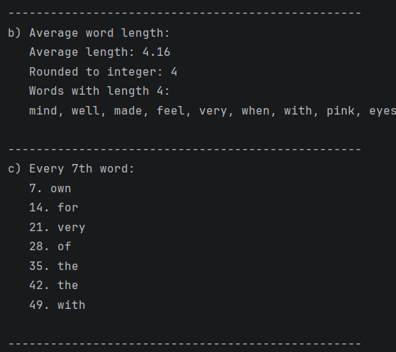
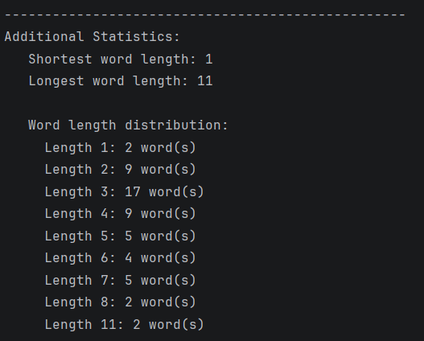
Задание 5. В соответствии с заданием своего варианта составить программу для обработки вещественных списков. Программа должна содержать следующие базовые функции:
1) ввод элементов списка пользователем;
2) проверка корректности вводимых данных;
3) реализация основного задания с выводом результатов;
4) вывод списка на экран.
16. | Найти сумму неотрицательных элементов и произведение элементов списка, расположенных между максимальным и минимальным по модулю элементами
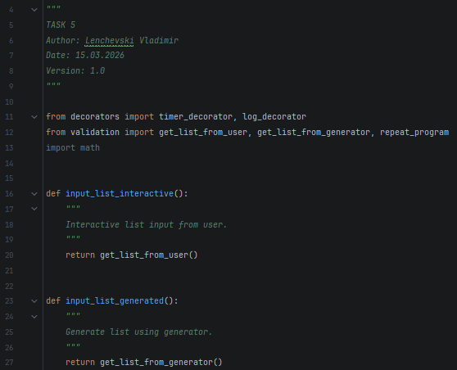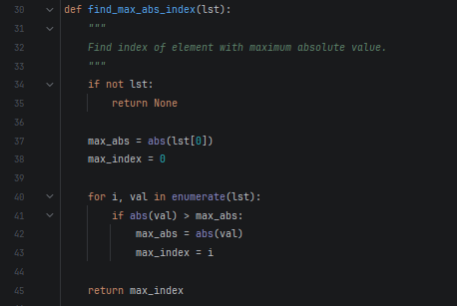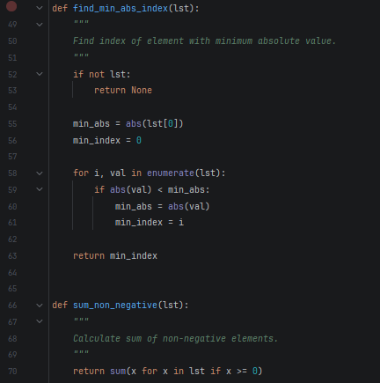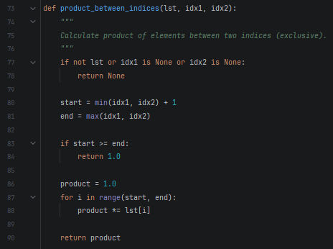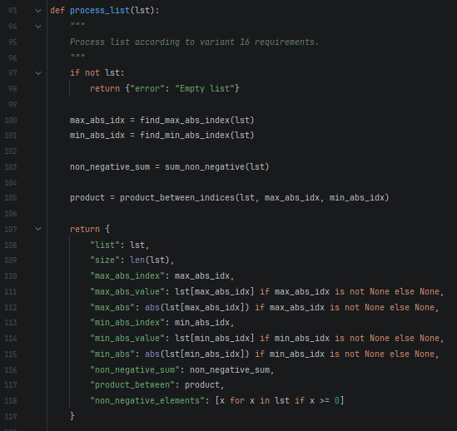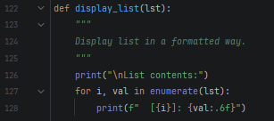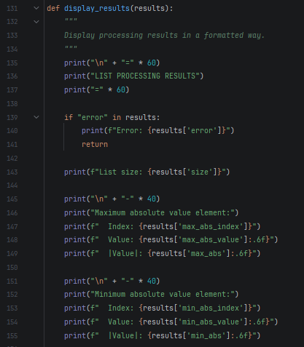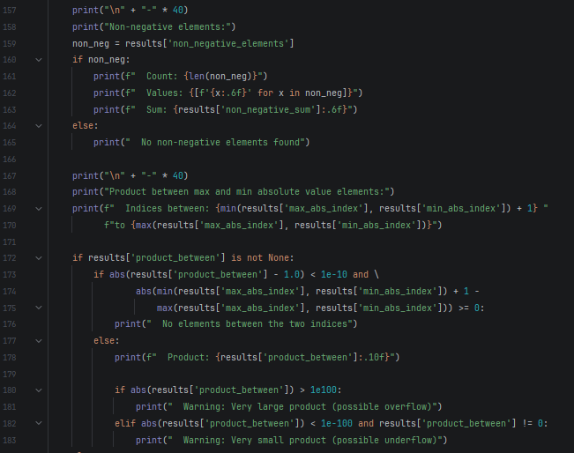
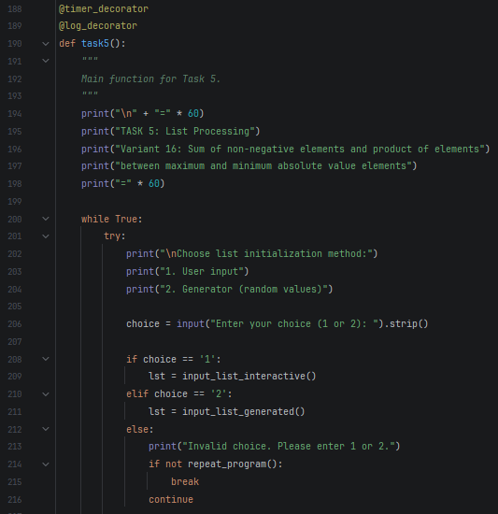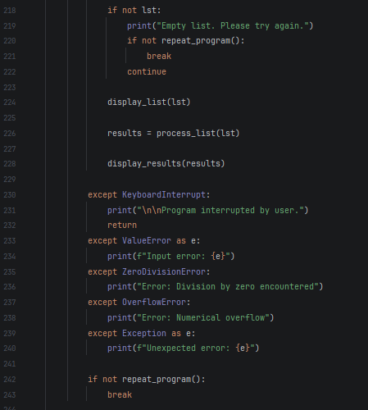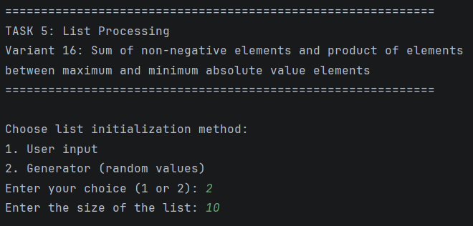
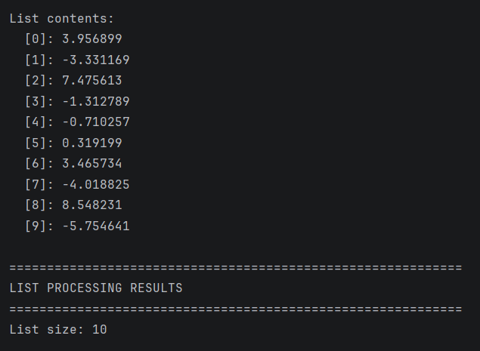
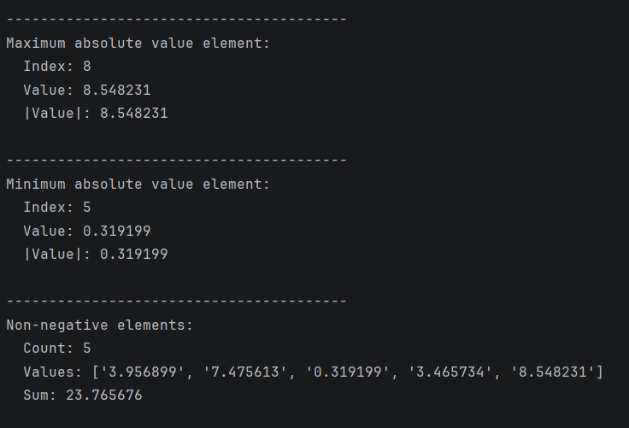
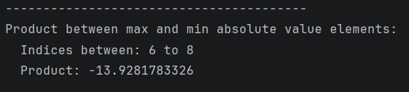
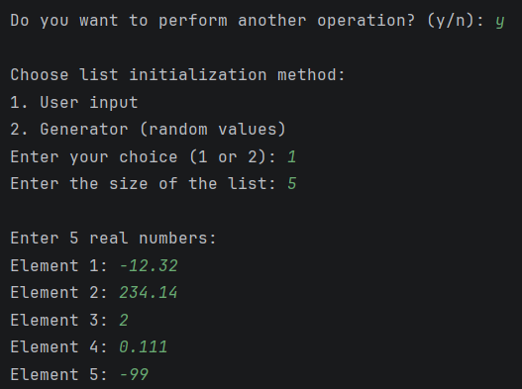
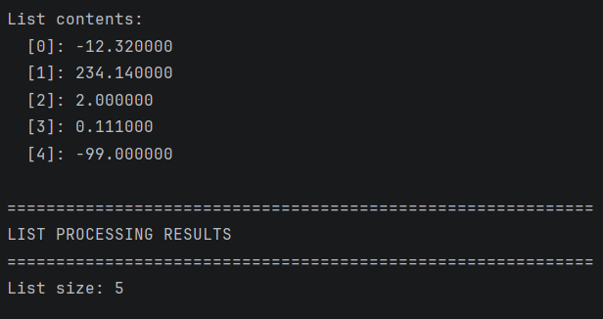
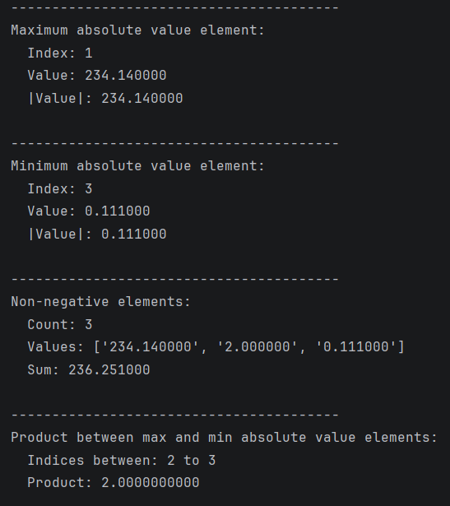

main.py
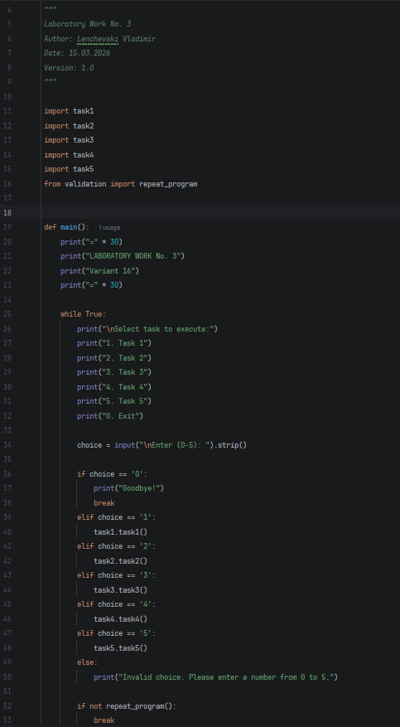

validation.py
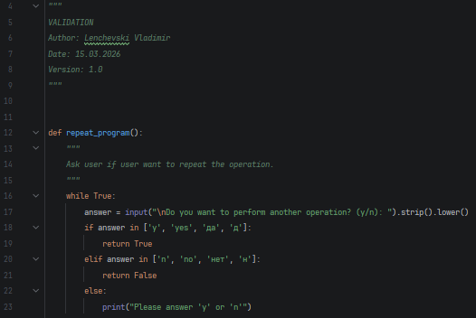
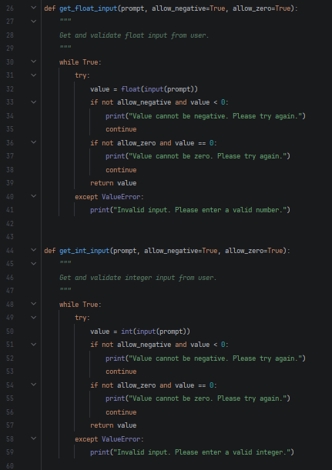
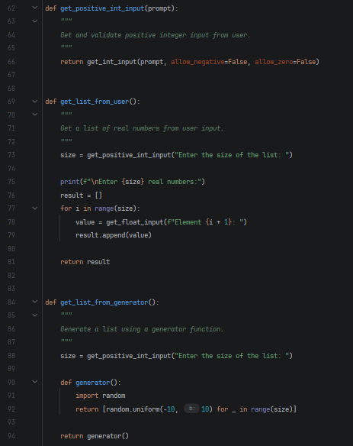

decorators.py
